**Mini clock**

สมาชิก

น.ส.ณิชกานต์ สุขุมจิตพิทโยทัย 62010299

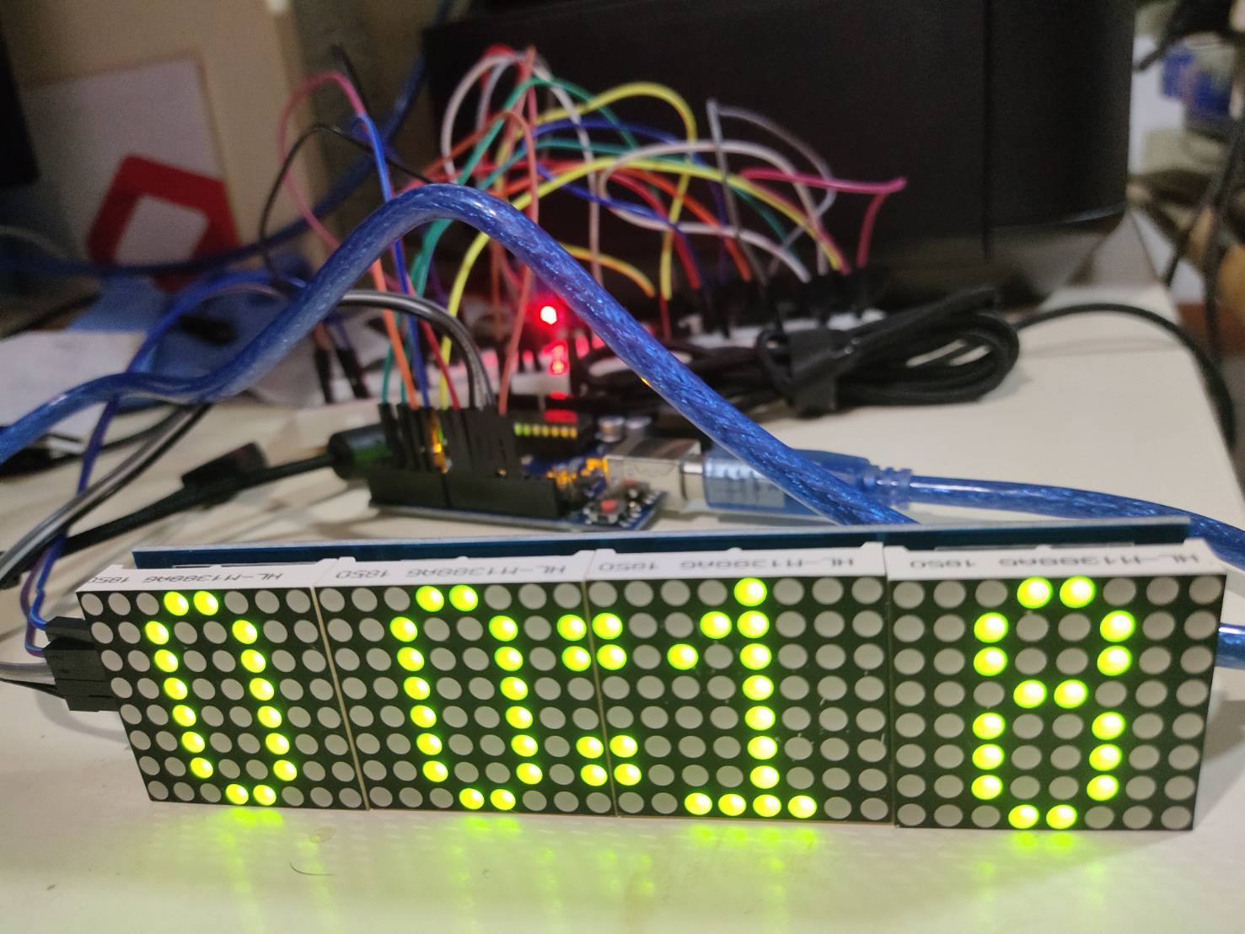น.ส.ณัฐมล บุญประเสริฐ 62010285

**ความสามารถและการแนวคิดการเขียน**

**1.นาฬิกาแสดงเวลาปกติ**

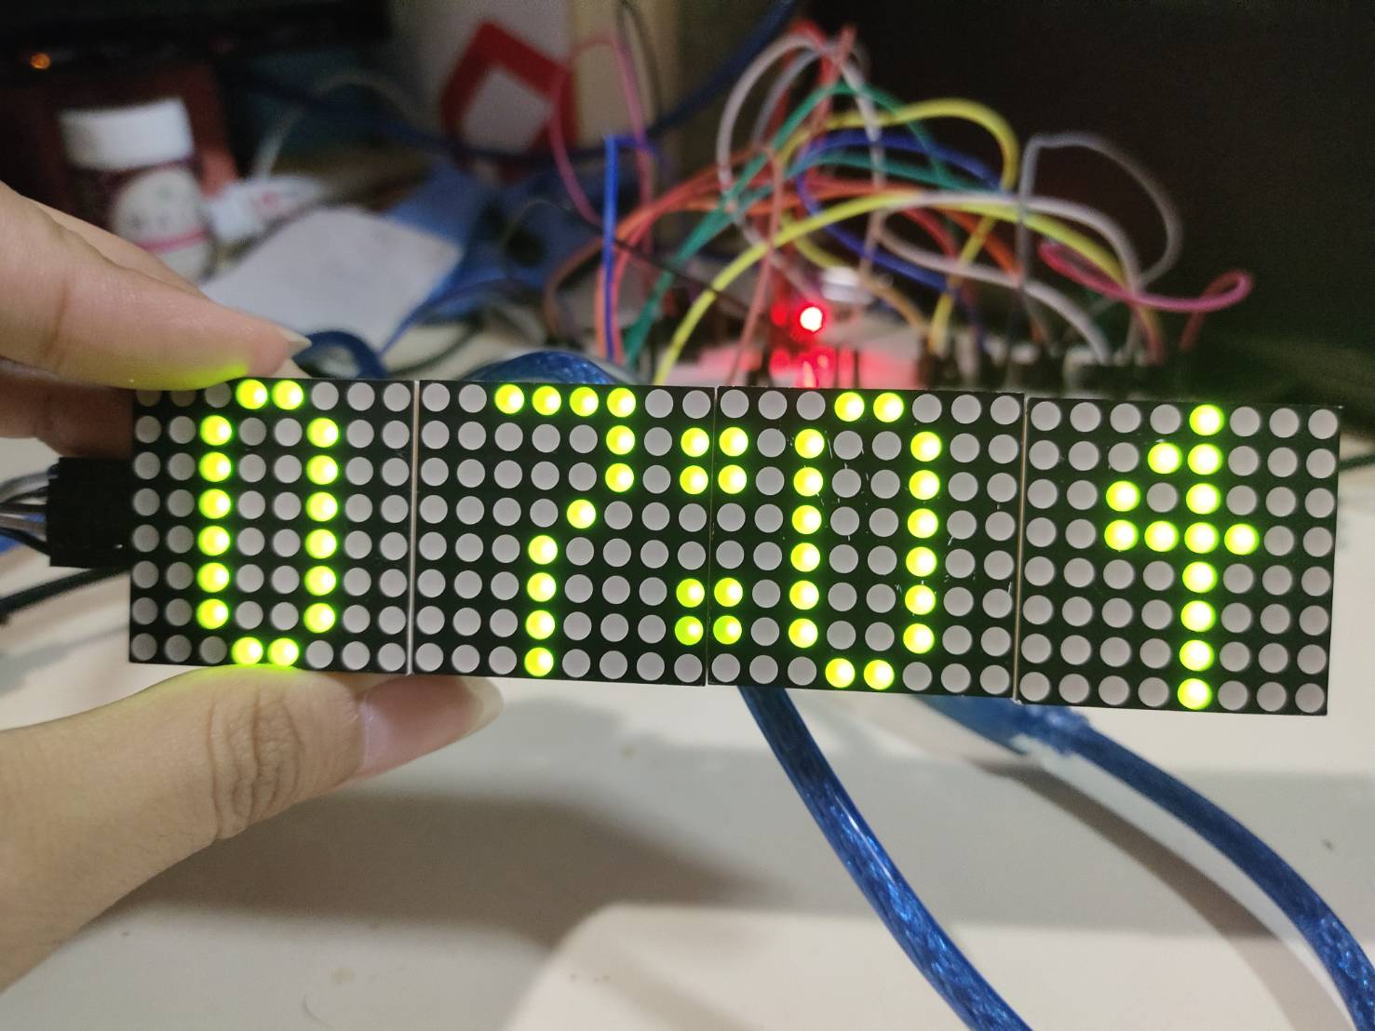

แสดงเป็นชั่วโมงและนาที

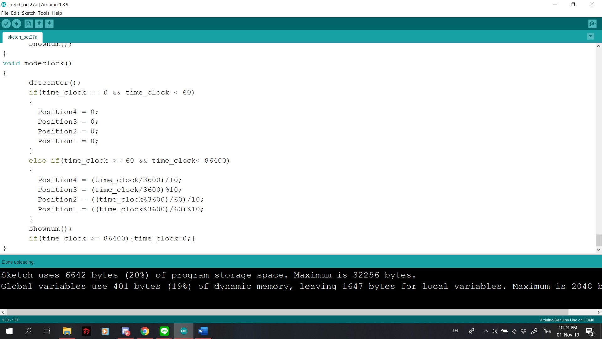

ก่อนถึง 60 วินาที จะโชว์เลข 0 ทั้ง 4 ตำแหน่ง

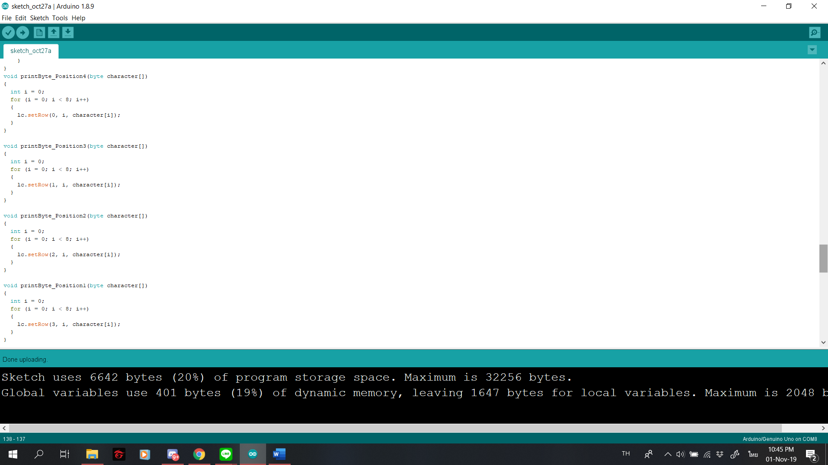หลังจาก 60 วินาที ถึง วินาทีที่ 86400 เริ่มโชว์ตัวเลขทีละตำแหน่ง โดยคำนวณตำแหน่งว่าจะให้ตำแหน่งไหนเป็นเลขอะไร จากการหารวินาที และส่งค่านั้นไปโชว์แสดงผล

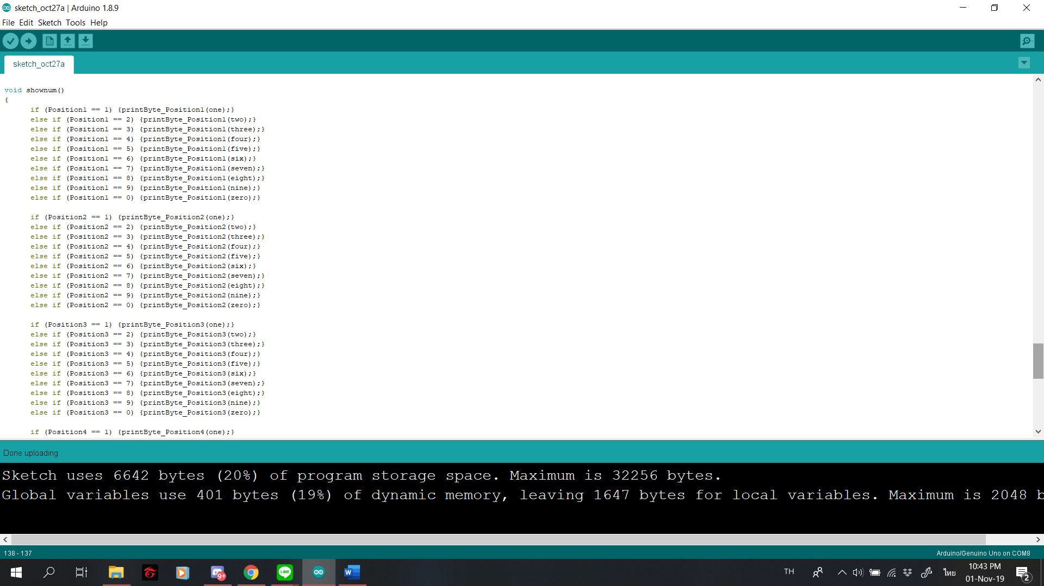

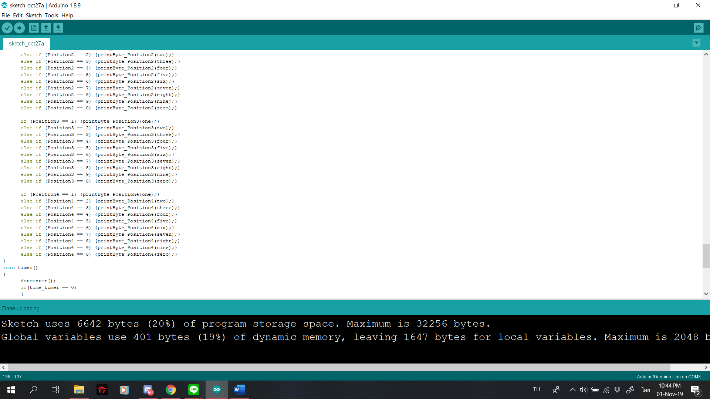

นอกจากนี้ยังสามารถตั้งค่าเวลาด้วยการกดปุ่ม กดปุ่มเลือกตำแหน่ง และกดปุ่มอีกปุ่มเพื่อทำการการเลือกตัวเลขโดยใช้หลักการบวกเพิ่มเก็บค่าจำนวนวินาทีไปด้วย

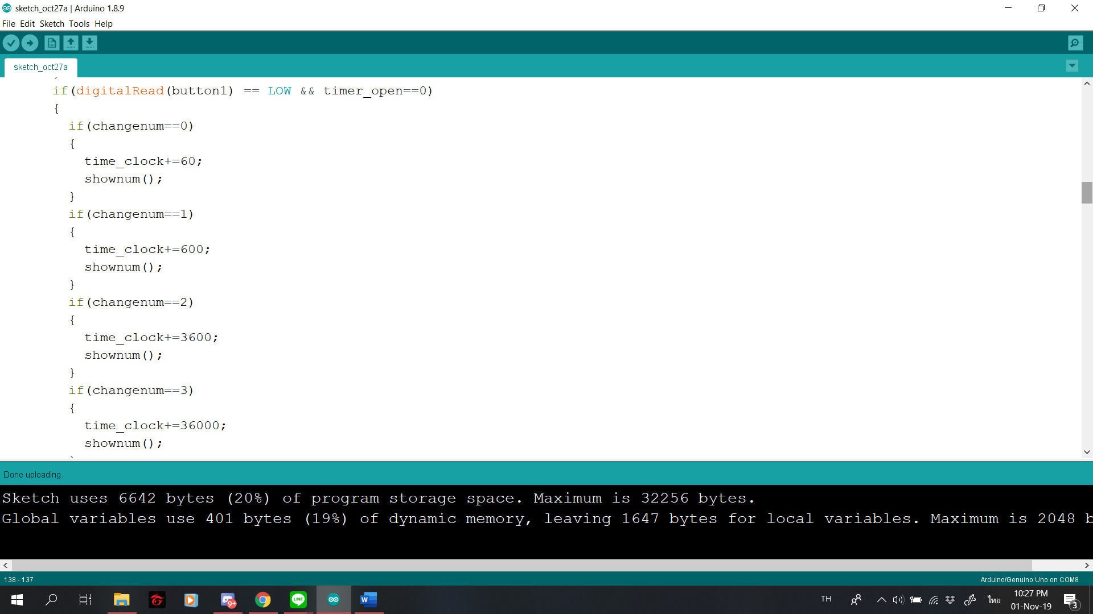

**2.โหมดจับเวลา**

แสดงค่านาทีและวินาที คำนวณค่าแต่ละตำแหน่งโดยหารด้วยวินาที

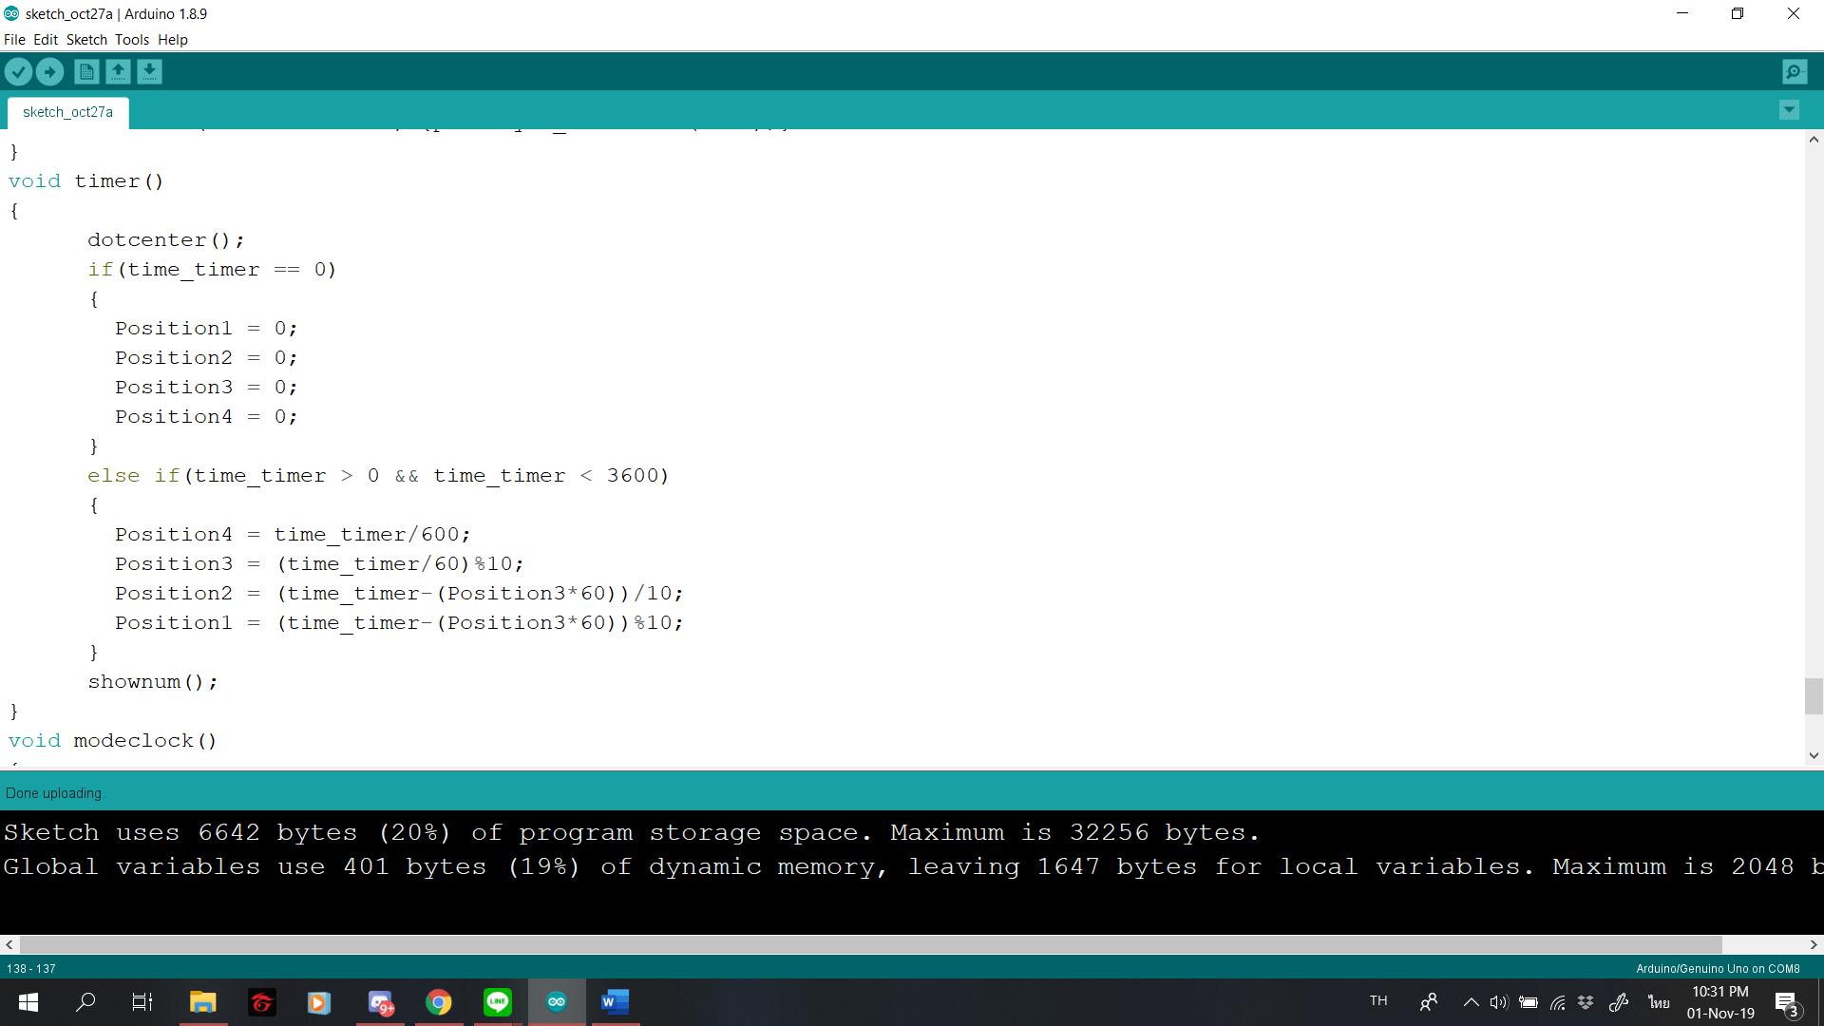

เมื่อกดปุ่มหยุด จะมีเสียงลำโพงดังขึ้น

**3.โหมดนาฬิกาปลุก**

ตั้งนาฬิการปลุก โดยการกดปุ่มเก็บค่าเวลาตอนนั้นไว้ เมื่อถึงเวลาดังกล่าว จะมีเสียงลำโพงดังขึ้น

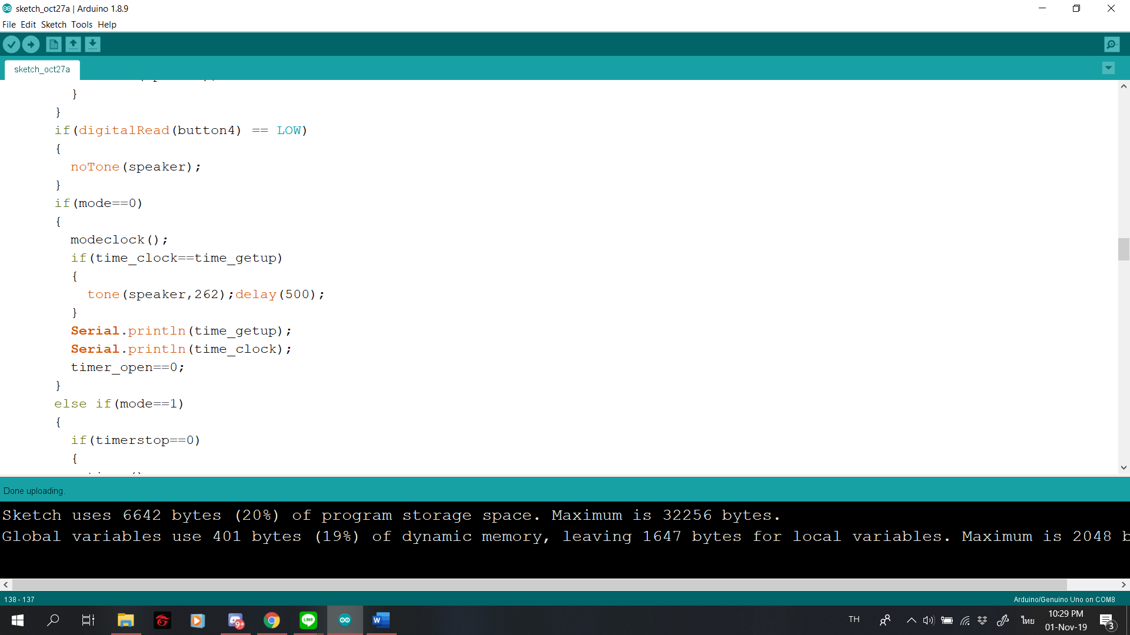

**4.โหมดตรวจจับความสว่าง**

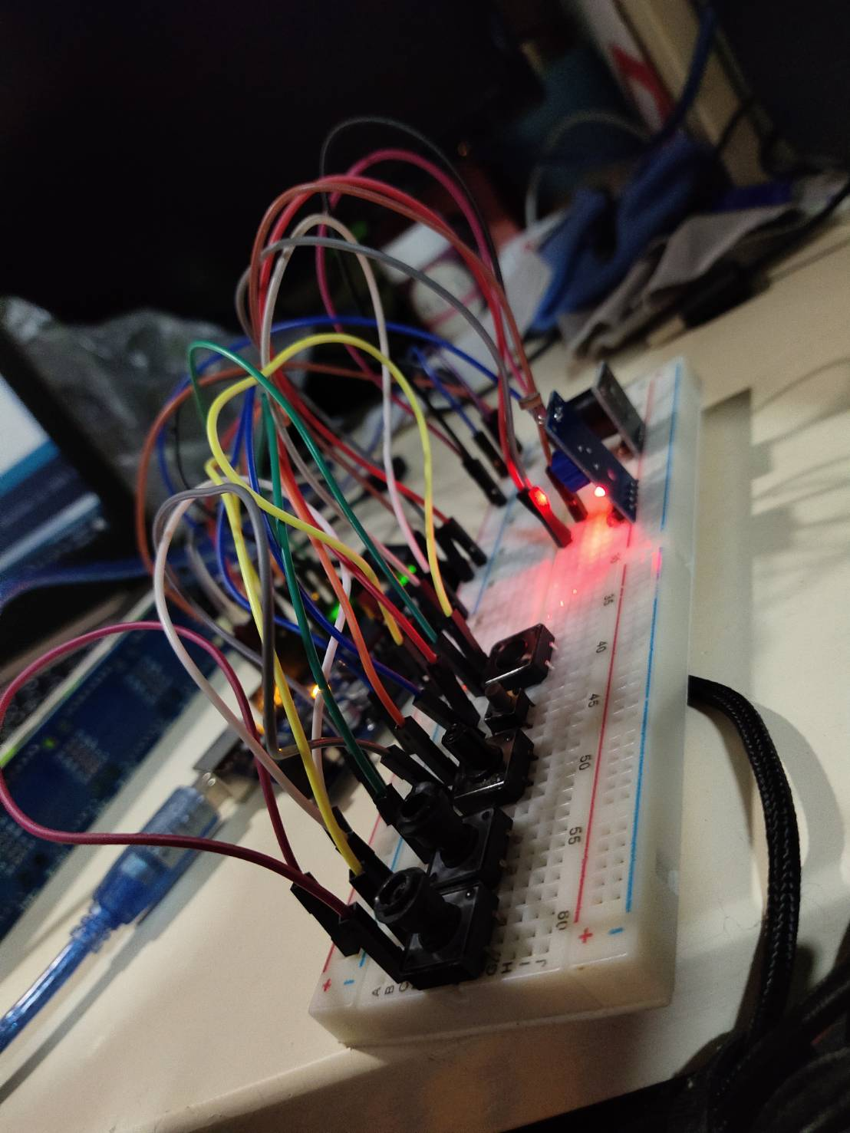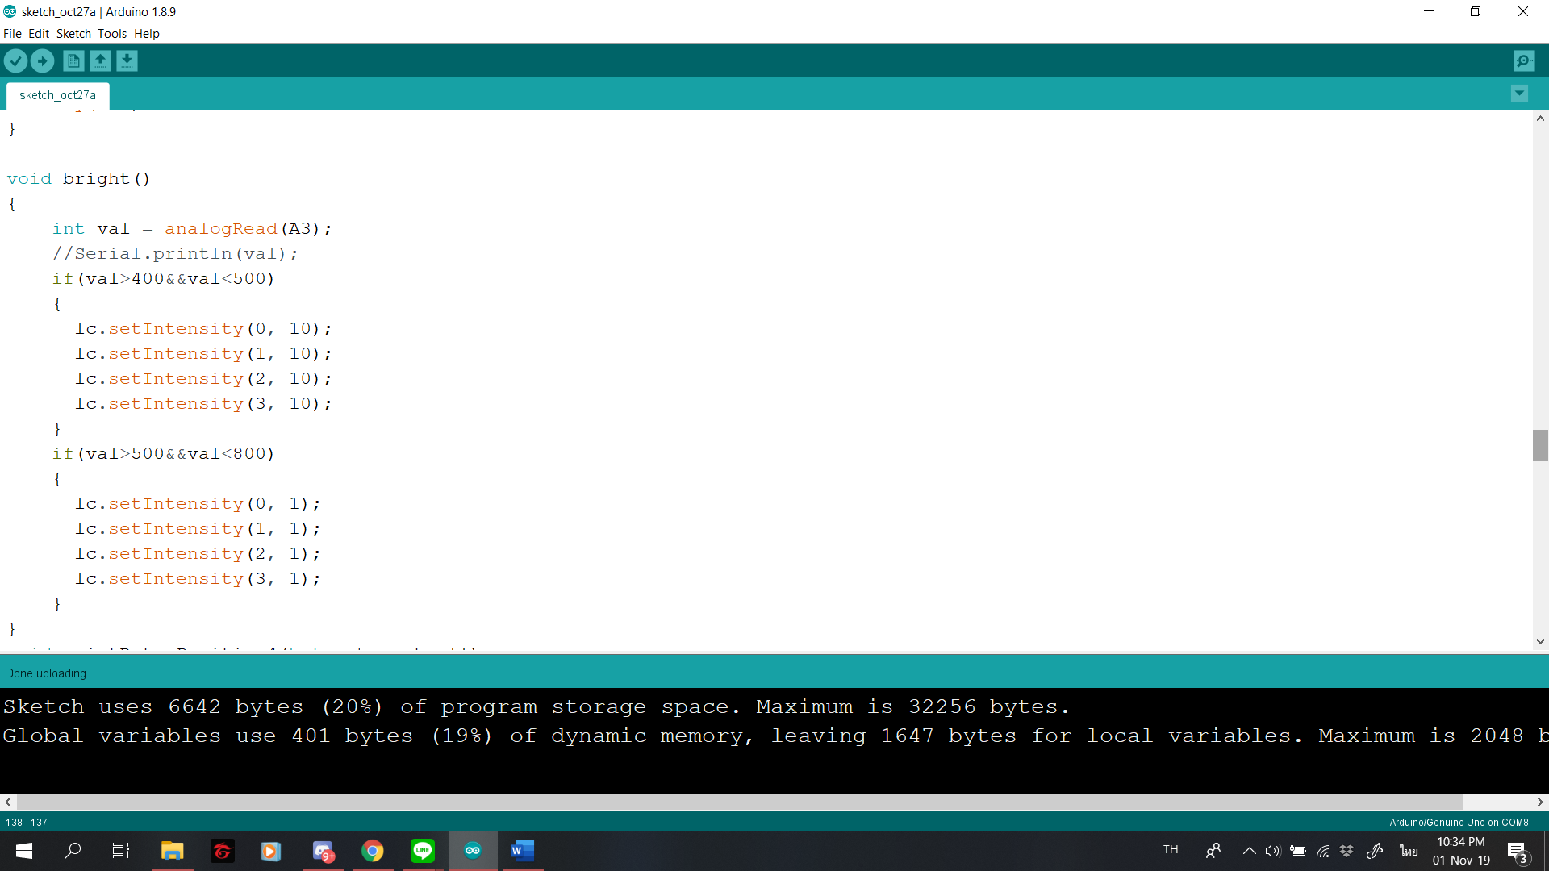เมื่ออยู่ในที่สว่าง ไปจากดอทเมทริกจะยิ่งสว่าง เมื่ออยู่ในที่มืด แสงจากดอทจะสว่างน้อยลง